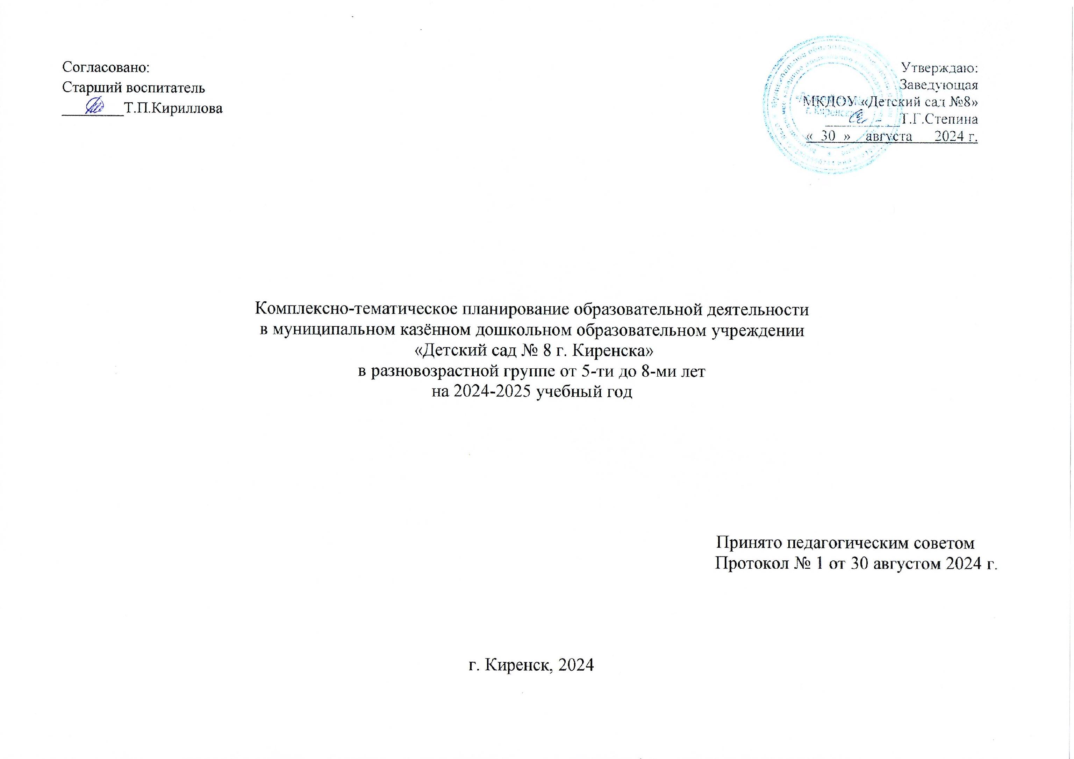

Муниципальное казённое дошкольное образовательное учреждение «Детский сад №8 г. Киренска»
Комплексно-тематическое планирование в разновозрастной группе от 5-ти до 8-ми лет
на 2024-2025 учебный год

Тема | Развёрнутое содержание работы |  |  | Основные государственные и народные праздники, памятные даты  ФОП | Варианты итоговых мероприятий
Тема | Старшая группа | Подготовительная группа
День знаний  02.09.2024 г.-  06.09.2024 г. | Развивать у детей познавательную мотивацию, интерес к школе, книге. Формировать дружеские, доброжелательные отношения между детьми. Продолжать знакомить с детским садом как ближайшим социальным окружением ребёнка (обратить внимание на произошедшие изменения (покрашен забор, появились новые столы), расширять представления о профессиях сотрудников детского сада (воспитатель, помощник воспитателя, музыкальный руководитель, врач, дворник). | Развивать познавательный интерес, интерес к школе, к книгам.  Закреплять знания детей о школе, о том, зачем нужно учиться, кто и чему учит в школе, о школьных принадлежностях и т.д. Формировать положительное представление о профессии учителя и «профессии» ученика. |  | 3 сентября –День солидарности в борьбе с терроризмом. | Праздник «День знаний»
Осень  Дары осени  09.09.2024 г-13.09.2024 г  Сельскохозяйственные профессии  16.09.2024 г.-20.09.2024 г.  Осень в лесу  23.09.2024 г.-27.09.2024 г. | Расширять знания детей об осени. Продолжать знакомить с сельскохозяйственными профессиями. Закреплять знания о правилах безопасного поведения в природе. Формировать обобщенные представления об осени как времени года, приспособленности растений и животных к изменениям в природе, явлениях природы. Дать первичные представления об экосистемах, природных зонах. Расширять представления о неживой природе. | Расширять знания детей об осени. Продолжать знакомить с сельскохозяйственными профессиями. Закреплять знания о правилах безопасного поведения в природе.  Закреплять знания о временах года, последовательности месяцев в году. Воспитывать бережное отношение к природе. Расширять представления об отображении осени в произведениях искусства (поэтического, изобразительного, музыкального). Расширять представления о творческих профессиях. |  | 8 сентября –Международный день распространения грамотности | Праздник «Осень». Выставка детского творчества
Я вырасту здоровым  Познаем себя  30.09.2024 г.-04.10.2024 г.  Я и моя семья  07.10.2024 г. – 11.10.2024 г.  Профессии моих родителей  14.10.2024 г.- 18.10.2024 г. | Расширять представления о здоровье и здоровом образе жизни. Воспитывать стремление вести здоровый образ жизни. Формировать положительную самооценку. Закреплять знание домашнего адреса и телефона, имен и отчеств родителей, их профессий. Расширять знания детей о самих себе, о своей семье, о том, где работают родители, как важен для общества их труд. |  |  | 27 сентября – День дошкольного работника. Формирование первичных представлений и положительного отношения к профессии воспитателя, другим профессиям дошкольных работников.  1 октября - Международный день пожилых людей. Воспитание у детей любви и уважения к бабушкам, дедушкам и ко всем пожилым людям.  1 октября - Международный день музыки.  Приобщение и формирование положительного отношения к музыкальному искусству.  4 октября -День защиты животных;  5 октября –День учителя. | Спортивное развлечение
Мой город, моя страна, моя планета  Моя малая родина  21.10.2024 г.- 25.10.2024 г.  Россия -многонациональная страна  28.10.2023 г.- 01.11.2023 г. | Расширять представления детей о родном крае. Продолжать знакомить с достопримечательностями региона, в котором живут дети.  Воспитывать любовь к «малой Родине», гордость за достижения своей страны. Рассказывать детям о том, что Земля наш общий дом, на земле много разных стран. Объяснить , как важно жить в мире со всеми народами, знать уважать их культуру, обычаи и традиции. |  |  | Третье воскресенье октября – День отца России. Формирование у детей гендерной идентичности, воспитание любви, ласкового, чуткого отношения к папе, чувство гордости за своего отца. | Выставка детского творчества
День народного единства  Москва-столица России  04.11.2024 г.- 08.11.2024 г.  Они прославили Россию  11.11.2024 г.- 15.11.2024 г. | Расширять представления детей о родной стране, о государственных праздниках; вызвать интерес к истории своей страны; воспитывать чувство гордости за свою страну, любви к ней. Знакомить с историей России, гербом и флагом, мелодией гимна. Рассказывать о людях, прославивших Россию; о том, что Российская Федерация (Россия)-огромная многонациональная страна; Москва-главный город, столица нашей Родины. |  | Расширять представления детей о родной стране, о государственных праздниках. Дать элементарные сведения об истории России.  Углублять и уточнять представления о Родине –России. Поддерживать интерес детей к событиям, происходящими в стране, воспитывать чувство гордости за её достижения. Закреплять знания о флаге, гербе и гимне России.  Расширять представления о Москве – главном городе, столице России.  Воспитывать уважение к людям разных национальностей и их обычаям. | 4 ноября – День народного единства. | Праздник «День народного единства» Выставка детского творчества.
Мониторинг  Такой разный транспорт  18.11.2024 г.- 22.11.2024 г.  Неделя пожарной безопасности  25.11.2024 г.- 29.11.2024 г. | Расширять представления детей о видах транспорта, о правилах пользования общественным транспортом. Воспитывать уважение к профессии людей. Расширять и формировать знания и навыки детей о правилах поведения на дорогах, умение применять знания о правилах дорожного движения в игровой деятельности, в повседневной жизни.  Расширять представления о правилах пожарной безопасности, о работе пожарных, о причинах пожара, о правилах поведения при пожаре, познакомить со средствами пожаротушения. Воспитывать у детей потребность в заботе в своей безопасности. |  | Расширять представления детей о видах транспорта, о правилах пользования общественным транспортом. Познакомить детей с возникновением различных видов транспорта. Воспитывать уважение к профессии людей. Расширять и формировать знания и навыки детей о правилах поведения на дорогах, умение применять знания о правилах дорожного движения в игровой деятельности, в повседневной жизни.  Расширять представления о правилах пожарной безопасности, формировать привычки их соблюдения, о правилах в экстремальных ситуациях (набирать номер телефона пожарной части, вести диалог, четко назвать адрес). Познакомить со средствами пожаротушения. Воспитывать у детей потребность в заботе в своей безопасности. | Последнее воскресенье ноября: День матери в России. | Заполнение персональных карт детей  Выставка детского творчества  Выставка детского творчества
Новый год  Животные и птицы зимой  02.12.2024 г.- 06.12.2024 г.  Зимние забавы  09.12.2024 г.- 13.12.2024 г.  Новогодние хлопоты  16.12.2024 г.- 20.12.2024 г.  Новый год в разных странах  23.12.2024 г.- 27.12.2024 г. | Расширять представления детей о жизни животных и птиц зимой (питание, передвижение, внешний вид), как они приспосабливаются к жизни в зимних условиях. Воспитывать заботливое отношение к животным, окружающей природе.  Формировать представление детей о народных зимних забавах и развлечениях, истории их возникновения, расширять представления детей о культуре своего народа.  Привлекать к активному разнообразному участию в подготовке к празднику и его проведении. Воспитывать чувство удовлетворения от участия в коллективной предпраздничной деятельности. Закладывать основы праздничной культуры. Вызвать эмоционально положительное отношение к предстоящему празднику, желание активно участвовать в его подготовке.  Вызвать стремление поздравить близких с праздником, преподнести подарки, сделанные своими руками. Познакомить с традициями празднования Нового года в разных странах. |  |  | 30 ноября – День Государственного герба Российской Федерации  Расширять представления детей о государственной символике России.  3 декабря –День неизвестного солдата;  3 декабря - Международный день инвалидов. Формирование представлений об инвалидах как о людях, которым необходимо особое внимание окружающих, о способах и формах оказания помощи инвалида.  5 декабря День добровольца (волонтера) в России;  8 декабря –Международный день художника.  12 декабря День Конституции Российской Федерации. | Выставка детского творчества  Праздник «Новый год»  Выставка детского творчества.
Зима  Зимняя природа  06.01.2025 г.- 17.01.2025 г.  Зимняя лаборатория  20.01.2025 г.- 24.01.2025 г.  Зимние виды спорта  27.01.2025 г.- 31.01.2025 г.  Арктика и Антарктика  03.02.2025 г.- 07.02.2025 г. | Продолжать знакомить детей с зимой как временем года, с зимними видами спорта. Формировать первичный исследовательский и познавательный интерес через экспериментирование с водой и льдом. Расширять и обогащать знания детей об особенностях зимней природы (холода, заморозки, снегопады, сильные ветры), особенности деятельности людей в городе, на селе; о безопасном поведении зимой. |  | Продолжать знакомить детей с зимой , с зимними видами спорта. Расширять и обогащать знания об особенностях зимней природы (холода, заморозки, снегопады, сильные ветры), особенности деятельности людей в городе, на селе; о безопасном поведении зимой.  Формировать первичный исследовательский и познавательный интерес через экспериментирование с водой и льдом.  Продолжать знакомить с природой Арктики и Антарктики.  Дать представление об особенностях зимы в разных широтах и в разных полушариях Земли. | 27 января –День снятия блокады Ленинграда;  2 февраля –День разгрома советскими войсками немецко-фашистских войск в Сталинградской битве. | Праздник «Зима». Зимняя олимпиада. Выставка детского творчества.
День защитника Отечества  Профессия «Военный»  10.02.2025 г.- 14.02.2025 г.  Наша армия  17.02.2025 г.- 21.02.2025 г. | Продолжать расширять представление детей о Российской армии. Рассказывать о трудной, но почётной обязанности защищать Родину, охранять её спокойствие и безопасность; о том ,как в годы войн храбро сражались и защищали нашу страну от врагов прадеды, деды, отцы. Воспитывать в духе патриотизма, любви к Родине. Знакомить с разными родами войск (пехота, морские , воздушные , танковые войска), боевой техникой.  Расширять гендерные представления, формировать в мальчиках стремление быть сильными, смелыми, стать защитниками Родины; воспитывать в девочках уважение к мальчикам как будущим защитникам Родины |  |  | 8 февраля –День Российской науки;  15 февраля – День памяти о россиянах, исполнявших служебный долг за пределами Отечества;  21 февраля – Международный день родного языка. | Праздник «23 февраля -день защитника Отечества». Выставка детского творчества
Международный женский день  Мамины помощники  24.02.2025 г.- 28.02.2025 г.  Женский день 8 марта  03.03.2025 г.- 07.03.2025 г. | Организовывать все виды детской деятельности ( игровой, коммуникативной, трудовой, познавательно-исследовательской, продуктивной, музыкально-художественной, чтения) вокруг темы семьи, любви к маме, бабушке. Воспитывать уважение к воспитателям. Расширять гендерные представления, воспитывать в мальчиках представление о том, что мужчины должны внимательно и уважительно относиться к женщинам. Привлекать детей к изготовлению подарков маме, бабушке, воспитателям. Вызывать бережное и чуткое отношение к самым близким людям, потребность радовать близких добрыми делами. |  |  |  | Праздник «8 марта». Выставка детского творчества.
Народная культура и традиции  Традиции и обычаи нашего народа  10.03.2025 г.- 14.03.2025 г.  Народные промыслы  17.03.2025 г.- 21.03.2025 г.  Народные игрушки  24.03.2025 г.- 28.03.2025 г. | Продолжать знакомить детей с народными традициями и обычаями, с народно-прикладным искусством (Городец, Полхов-Майдан, Гжель). Расширять представления о народных игрушках (матрёшки- Городецкая, богородская; бирюльки). Знакомитьс национальным декоративно-прикладным искусством. Рассказать о русской избе и других строениях, их внутреннем убранстве, предметах быта, одежды. |  | Знакомить детей с народными традициями и обычаями.  Расширять представления об искусстве, традициях и обычаях народов России.  Продолжать знакомить детей с народными песнями и плясками.  Расширять представления о разнообразии народного искусства, художественных промыслов (различные виды материалов, разные регионы нашей страны и мира). Воспитывать интерес к искусству родного края; прививать любовь и бережное отношение к произведениям искусства. | 18 марта – День воссоединения Крыма с Россией;  27 марта – Всемирный день театра. Приобщение и формирование положительного отношения к театральному искусству. | Фольклорный праздник. Выставка детского творчества.
Мониторинг  Неделя детской книги  31.03.2025 г.- 04.04.2025 г. | Познакомить детей с историей создания книг и материалом, из которого их делают. Познакомить с творчеством детских писателей и поэтов, подвести к мотивационной оценке поступков и характеров героев книг. Воспитывать бережное отношение к книге, как к объекту получения знаний удовольствия. |  | Познакомить детей с историей создания книг и материалом, из которого их делают. Познакомить с творчеством детских писателей и поэтов, подвести к мотивационной оценке поступков и характеров героев книг, закрепить знания о жанровых особенностях книг. Воспитывать бережное отношение к книге, как к объекту получения знаний удовольствия. |  | Заполнение персональных карт детей  Выставка детского творчества
Весна  Космические дали  07.04.2025 г.- 11.04.2025 г.  Природа весной, животный мир  14.04.2025 г.- 18.04.2025 г.  Береги планету  21.04.2025 г.- 25.04.2025 г. | Формировать у детей обобщённые представления о весне как времени года, приспособленности растений и животных к изменениям в природе. Расширять знания о характерных признаках весны; о прилёте птиц; о связи между живой и неживой природы и сезонными видами труда; о весенних изменениях в природе (тает снег, разливаются реки, прилетают птицы, травка и цветы быстрее появляются на солнечной стороне, чем в тени).  Рассказать детям о Ю.Гагарине и других героях космоса. |  | Формировать у детей обобщённые представления о весне, приспособленности растений и животных к изменениям в природе.  Расширять знания о характерных признаках весны; о прилёте птиц; о связи между живой и неживой природы и сезонными видами труда; о весенних изменениях в природе.  Рассказать детям о Ю.Гагарине и других героях космоса. | 12 апреля- День космонавтики. | Праздник «Весна-красна».  День Земли- 22 апреля  Выставка детского творчества
День Победы  Великий праздник- День Победы  28.04.2025 г.- 02.05.2025 г.  Герои ВОВ  05.05.2025 г.- 09.05.2025 г. | Воспитывать детей в духе патриотизма, любви к Родине. Расширять знания о героях Великой Отечественной войны, о победе нашей страны в войне. Знакомить с памятниками героям Великой Отечественной войны. |  | Воспитывать детей в духе патриотизма, любви к Родине. Расширять знания о героях Великой Отечественной войны, о победе нашей страны в войне.  Познакомить с памятниками героям Великой Отечественной войны.  Рассказать детям о воинских наградах дедушек, бабушек, родителей.  Показать преемственность поколений защитников Родины: от древних богатырей до героев Великой Отечественной войны | 1 мая –Праздник Весны и труда. | Праздник «День Победы». Выставка детского творчества.
Лето,  До свидания , детский сад! Здравствуй школа!  Скоро лето к нам придет  12.05.2025 г.- 16.05.2025 г.  Летние виды спорта  19.05.2025 г.- 23.05.2025 г.  До свидания , детский сад! Здравствуй школа!  26.05.2025 г.- 30.05.2025 г. | Формировать у детей обобщённые представления о лете как времени года; признаках лета. Расширять и обогащать представления о влиянии тепла, солнечного света на жизнь людей, животных , растений (природа «расцветает», созревает много ягод, фруктов, овощей; много корма для зверей, птиц и их детёнышей); представления о съедобных и несъедобных грибах. |  | Организовывать все виды детской деятельности ( игровой, коммуникативной, трудовой, познавательно-исследовательской, продуктивной, музыкально-художественной, чтения) на тему прощания с детским садом и поступления в школу.  Формировать эмоционально положительное отношение к предстоящему поступлению в 1-й класс. | 24 мая - День славянской письменности и культуры. | Праздник «Лето»  День защиты окружающей среды -5 июня.  Выставка детского творчества.  Праздник «До свидания, детский сад!»  ( подготовительная группа)
В летний период детский сад работает согласно плана летнее- оздоровительной работы 01.06.2025 г.- 31.08.2025 г.

